DOCUMENTACIÓ ODOO PRÀCTICA 1

Sergi Muñoz Carmona
2n DAM

1.Adjunt de captura de pantalla amb el nou país.

Hem inventat I creat un nou país, anomenat “PaisInventat”.

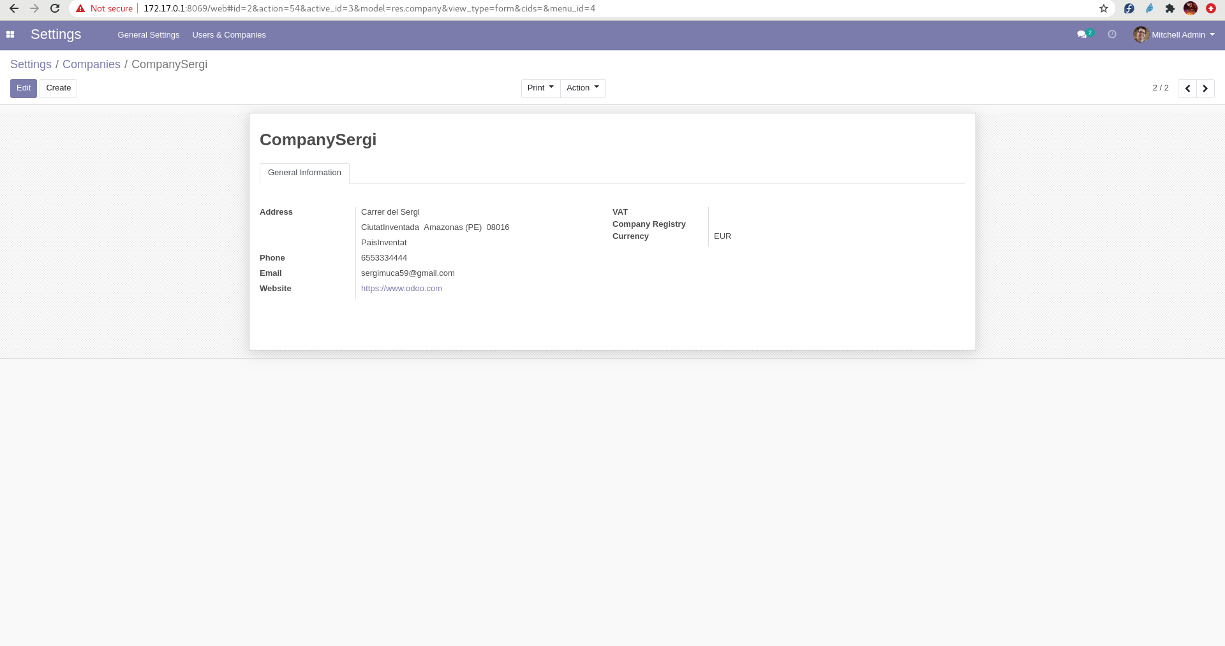

2.Adjunt de captures de pantalla de creació d’usuaris I informació I la finestra de log.

En aquestes dos captures, mostro la informació dels dos usuaris, l’usuari administrador I el nou usuari.

Usuari Administrador

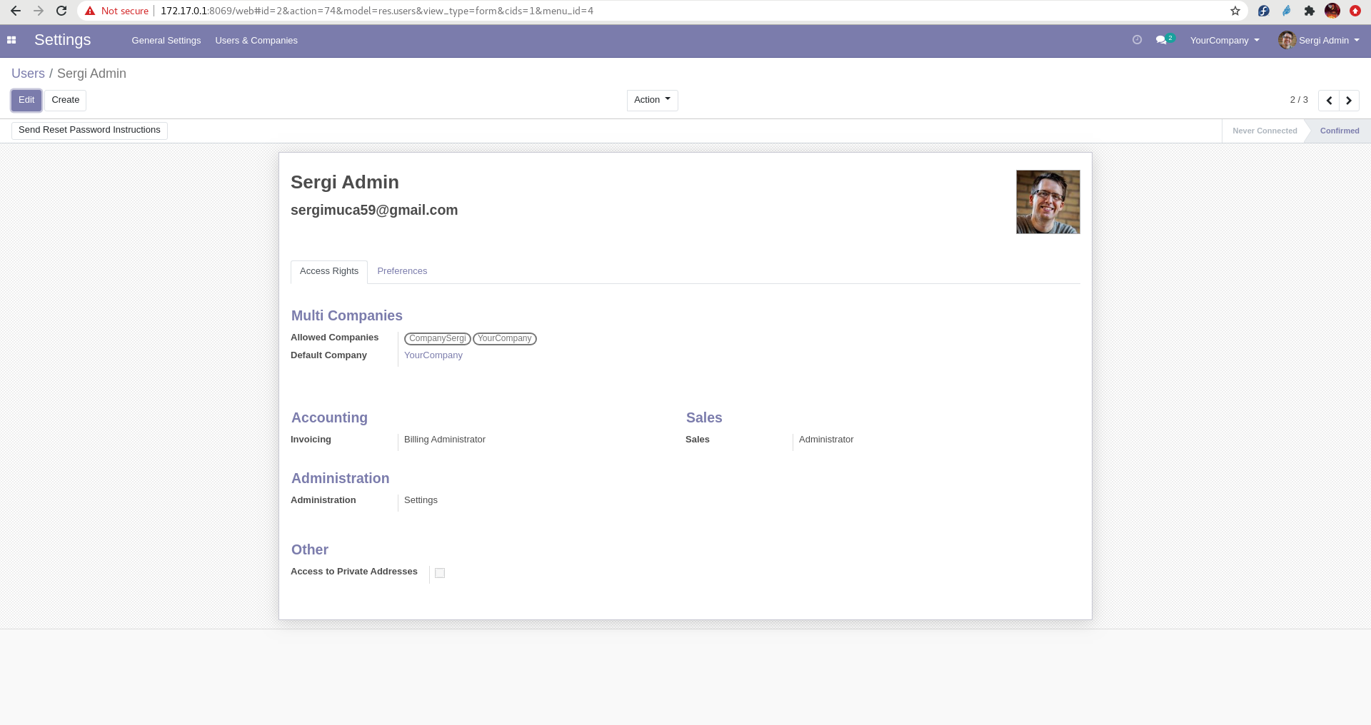
Usuari Nou sense el mòdul invoicing
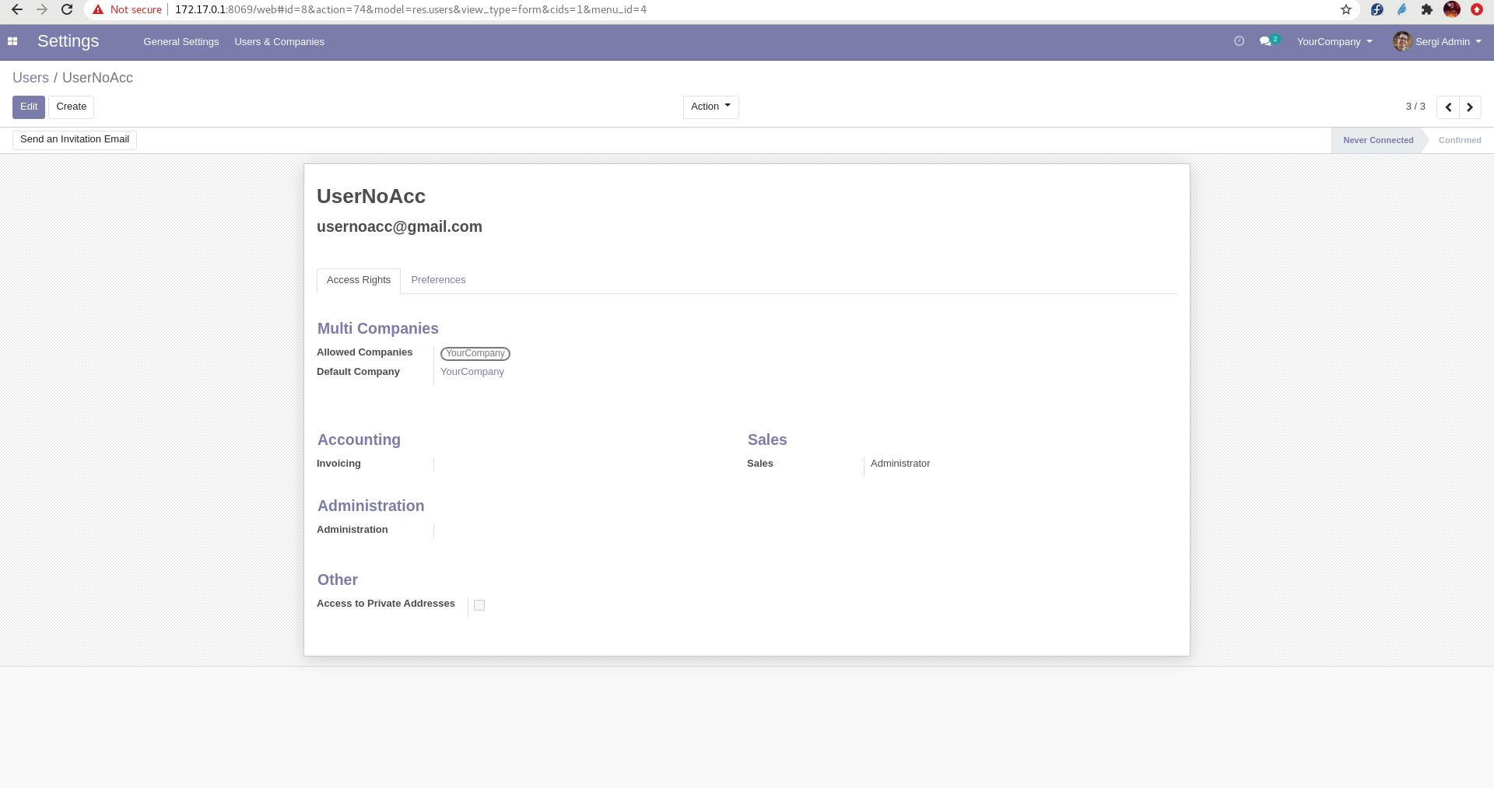

Les dues captures de pantalles una vegada logejats, podem veure a la dreta superior amb quin usuari hem logejat. (Foto I nom usuari).

Log de l’usuari Adminstrador (SergiMC).

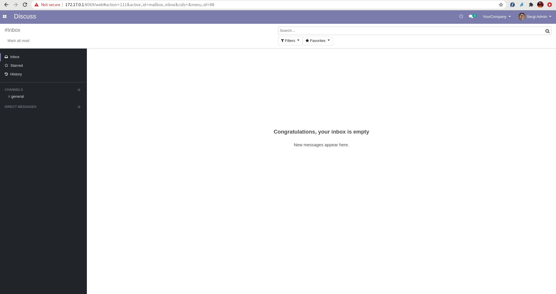

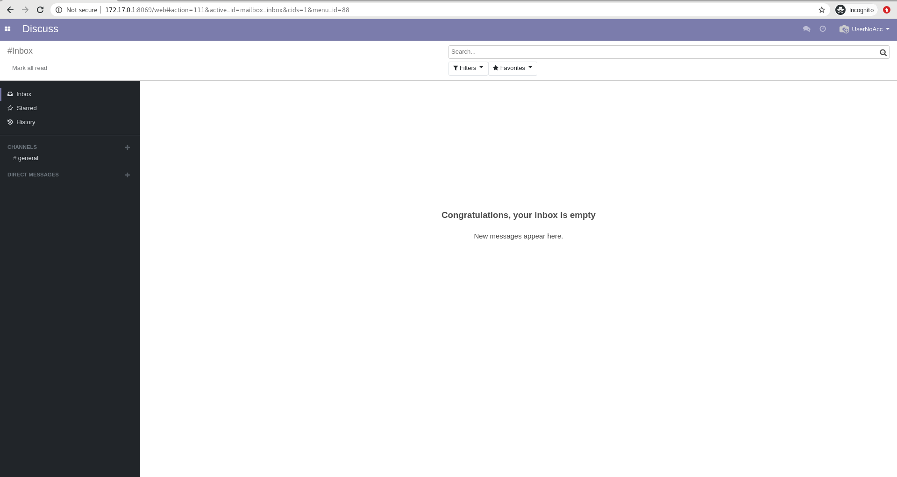
Log del nou usuari creat(UserNoAcc).

ADJUNTAR CAPTURES DE PANTALLA:
- Odoo: La llista d’empreses amb les noves empreses
- Odoo: Una empresa amb els nous contactes
- PSQL: Un select amb dades importades.
- PSQL: Un select del nou país creat abans. (ie: select * from res_country order by create_date desc;)

Adjuntem les captures de la llista d’empreses amb les noves empreses I una empresa amb els nous contactes.

ODOO

Llista d’empreses amb noves empreses

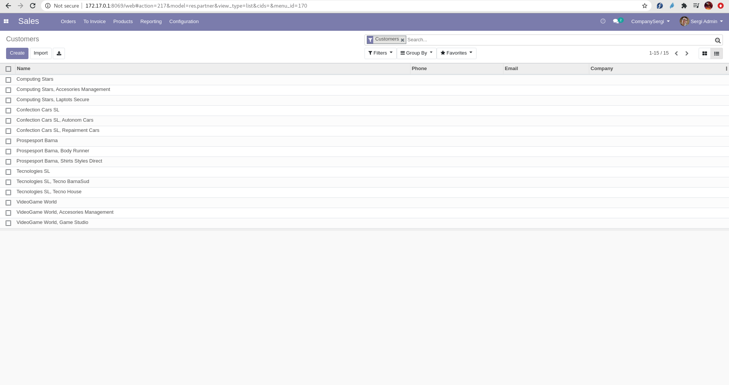

Empresa amb nous contactes

PSQL:

Select amb dades importades.

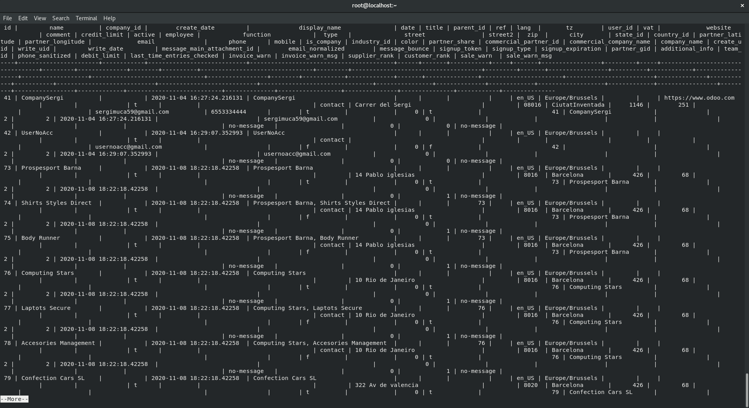

Select amb nou país creat

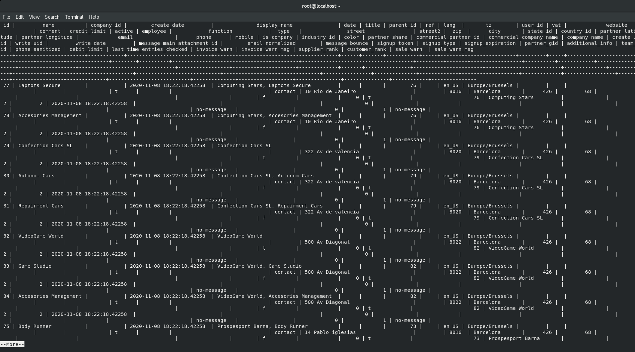

ADJUNTAR: - les mateixes captures que el cas anterior per product_template.

